Қазақ тілі 5 сынып
Сабақтың тақырыбы: Азық- түлік дүкенінде
Сабақтың мақсаты: тақырып бойынша оқушылардың өз ойларын қазақша жеткізуге баулу, тақырыпты өмірмен байланыстыру.
Міндеттері: Сабақ барысында қолданылатын жаңа сөздерді орынды қолдануға үйрету, қазақ тілін білуге, қазақша сөйлеуге қызығушылықтарын арттыру. Көпшілік орындарда өздерін сыпайы ұстап, әдепті сөйлеуге баулу.
Сабақта қолданылатын әдіс-тәсілдер: сұрақ-жауап, мәнерлеп оқу, диалогтік оқыту
Сабақтың түрі: жаңа сабақ
Көрнекілік: суреттер.

Сабақтың барысы:

І. Ұйымдастыру кезеңі
• сәлемдесу, оқушыларды түгендеу
• сұрақ-жауап

ІІ. Үй тапсырмасын тексеру
1. Тақтада берілген сурет бойынша сөйлемдер құрату арқылы оқушылардың азық-түлік атауларын, олармен сөйлем құруларын тексеру.

ІІІ. Жаңа сабақ
1. Сабаққа қызығушылықтарын ояту. Интерактивті тақтамен жұмыс. 1-слайд. Екі қыз бала оқушылармен танысады.
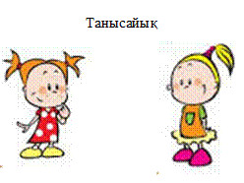
2. Екеуі азық-түлік дүкеніне келеді. Сурет бойынша оқушыларға сұрақтар қойылады.
— Қыздар қайда келді?
— Қалай ойлайсыңдар, олар не сатып алады?
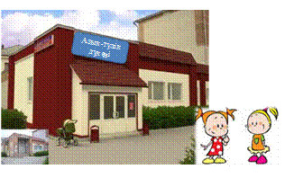
3. Қыздар не сатып алғандарын келесі суреттерден көріп сөйлем құрап, атап шығады.
4. Келесі суретте көрсетілген азық-түліктерді атайды.
5. Сергіту сәті. «Бинго» ойынын ойнату. Тақтада берілген суреттер оқушылардың дәптерде жазған азық-түлік атауларымен сәйкес келуі керек.
6. Жұмбақ шешу.
1) Қандай аппақ, балдай тәтті-ақ.
2) Ас атасы не?
3) Сылдыр сұйық су емес,
Ішсең сусын қанады.
Ақ болса да, қар емес,
Шешуін кім табады?
7. Үш қатарға әр түрлі дүкендер суреттері беріледі. Суреттер бойынша 5 минут ішінде 5-6 сөйлемнен әңгіме құрастыру қажет.
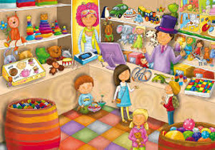
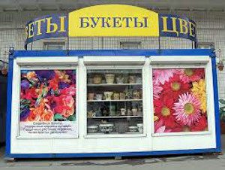
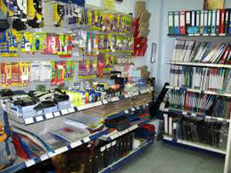
8. Мәтінмен жұмыс.
1) мұғалім оқып шығады
2) түсініксіз сөздерді анықтау, мағынасын түсіндіру 3) оқушыларға оқыту
4) балаларға сұрақтар қойғызу
Азық-түлік дүкенінде
Мынау азық-түлік дүкені. Дүкен орталықта орналасқан. Дүкенде нан, сүт, қант, жұмыртқа, ірімшік, айран бар. Дүкенге Айна мен Әсел келді. Әсел нан мен шай сатып алды. Айна айран сатып алды. Дүкеннің іші жарық және таза.
9. «Дұрыс, бұрыс» ойынын ойнату.
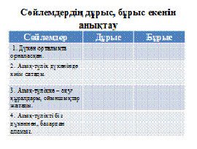
10. Сыныптағы қыз балаларға тапсырма: «Дүкен» сөзін тәуелдеу. Ұл балаларға тапсырма: «Дүкен» сөзіне дыбыстық талдау жасау.
11. Берілген сөздерден сөйлем құрастыру (әр қатарға бір сөйлемнен):
Бар, дүкенде, қант, май, нан, сүт.
Сатып алды, Оля, май.
Жанна, сатып алды, қант.
12. Сабақты қорыту. Тест тапсырмасын орындап, бір-бірінің жұмысын тексеріп бағалау.
1. Азық-түлік сөзінің дұрыс аудармасы.
А) продукты
Ә) фрукты
Б) овощи
2. Нүктенің орнына тиісті сөзді көрсет: Мен нан...
А) іштім
Ә) бардым
Б) жедім
3. «Т... тті» сөзіне қойылатын әріп:
А) ә
Ә) ү
Б) ө
4. Қант қандай?
А) ащы
Ә) қатты
Б) жұмсақ
5. Сен не сатып алды...?
А) —м
Ә) —н
Б) —ң
13. Оқушыларды бағалау.
14. Үйге тапсырма беру. Біздің қаладағы өздеріне ұнайтын бір дүкен туралы қазақша әңгімелеп беруге дайындалып келу.

